Liste des Compétences Mises en Œuvre dans le Cadre du Projet
Dans le cadre de la réalisation du projet de création du site de gestion pour l’ESCT BOXE, plusieurs compétences ont été mises en œuvre pour garantir son succès. Voici un aperçu des principales compétences mobilisées :
- Gestion de Projet
  - Planification des différentes étapes du projet.
  - Coordination des équipes et des ressources.
  - Suivi de l’avancement et respect des délais.
- Développement Web
  - Conception et développement de l’interface utilisateur.
  - Utilisation de langages de programmation tels que HTML, CSS et JavaScript.
  - Mise en place de fonctionnalités dynamiques et interactives.
- Gestion de Base de Données
  - Conception de la structure de la base de données pour stocker les informations des boxeurs et des actualités.
  - Écriture de requêtes SQL pour la gestion et l’extraction des données.
- UX/UI Design
  - Création d’une interface utilisateur intuitive et esthétique.
  - Réalisation de maquettes et prototypes pour tester l’expérience utilisateur.
  - Application des principes de design responsive pour assurer l’accessibilité sur différents appareils.
- Tests et Qualité
  - Élaboration et exécution de scénarios de test pour valider les fonctionnalités du site.
  - Identification et correction des bugs et des problèmes de performance.
- Communication et Collaboration
  - Échanges réguliers avec les parties prenantes pour recueillir des retours et ajuster le projet.
  - Rédaction de documents de spécifications et de rapports d’avancement.
- Formation et Support Utilisateur
  - Création de guides et de tutoriels pour aider les utilisateurs à naviguer sur le site.
  - Mise en place d’un support technique pour répondre aux questions des utilisateurs.
Ces compétences, alliant technique, design et gestion, ont été essentielles pour mener à bien le projet et offrir une plateforme efficace et conviviale pour l'ESCT BOXE.

Gestion de Projet : Planning et Suivi, Environnement Humain, Objectifs de Qualité

Planning et Suivi
La gestion de projet pour la création du site de l’ESCT BOXE a débuté par une planification rigoureuse. Un calendrier détaillé a été élaboré, identifiant les principales étapes du projet, allant de la conception initiale à la mise en ligne finale. Chaque phase a été divisée en tâches spécifiques, avec des délais précis pour garantir un avancement régulier.
Des réunions de suivi hebdomadaires ont été mises en place pour évaluer l’état d’avancement des différentes équipes. Cela a permis d’identifier rapidement les obstacles éventuels et d’ajuster le planning en conséquence. Des outils de gestion de projet ont été utilisés pour centraliser les informations et assurer une transparence dans le suivi des tâches.

Environnement Humain
L’environnement humain du projet a joué un rôle crucial dans son succès. Une équipe multidisciplinaire a été constituée, réunissant des développeurs, des designers, des spécialistes UX/UI et des responsables de la communication. Cette diversité des compétences a favorisé un échange d’idées riche et créatif.
La collaboration a été encouragée à travers des séances de brainstorming et des ateliers, permettant à chaque membre de l’équipe de contribuer activement à la vision du projet. De plus, une culture de feedback constructif a été instaurée, garantissant que chacun se sente valorisé et impliqué dans le processus.

Objectifs de Qualité
Les objectifs de qualité ont été définis dès le début du projet, avec un accent particulier sur la convivialité, la performance et la sécurité du site. Des critères de qualité précis ont été établis pour chaque fonctionnalité, garantissant que le produit final réponde aux attentes des utilisateurs.
Des tests rigoureux ont été réalisés à chaque étape de développement pour s’assurer que les normes de qualité soient respectées. Cela a inclus des tests fonctionnels, des tests de performance et des tests d’ergonomie. Les retours des utilisateurs lors des phases de test ont également été intégrés pour améliorer continuellement le site.
En somme, la gestion de projet pour l’ESCT BOXE a été une démarche intégrée, alliant planning méthodique, collaboration humaine dynamique et objectifs de qualité élevés. Ces éléments ont permis de créer une plateforme performante et conviviale, répondant aux besoins des boxeurs et des utilisateurs.

Spécifications Fonctionnelles du Projet

Introduction
Les spécifications fonctionnelles décrivent les fonctionnalités et les exigences du site de gestion pour l’ESCT BOXE. Elles ont été élaborées pour garantir que le site réponde aux besoins des utilisateurs tout en respectant les objectifs du projet.

1. Pages Principales
- Page d'Accueil
  - Présentation du club avec une image de couverture.
  - Mise en avant des dernières actualités.
  - Liens directs vers les sections Inscription, Actualités, et Contact.
- Page Inscription 2024/2025
  - Formulaire d'inscription pour les nouveaux membres avec des champs pour les informations personnelles (nom, prénom, date de naissance, email, etc.).
  - Validation des données saisies (ex. : format d'email, champs obligatoires).
  - Confirmation d'inscription par email.
- Page Actualités
  - Liste des articles récents avec possibilité de filtrer par catégorie (événements, résultats, annonces).
  - Fonctionnalité de commentaire sous chaque article, avec modération par l'administrateur.
  - Option de partage sur les réseaux sociaux.
- Page Profil
  - Espace personnel pour chaque boxeur, affichant les informations de profil (photo, nom, performances, etc.).
  - Possibilité de mettre à jour ses informations personnelles.
  - Historique des combats et statistiques de performance.
- Page Contact
  - Formulaire de contact pour les demandes générales.
  - Informations de contact (adresse email, numéro de téléphone, adresse postale).
  - Carte intégrée pour localiser le club.

2. Espace Administrateur
- Gestion des Boxeurs
  - Interface pour ajouter, modifier ou supprimer des profils de boxeurs.
  - Consultation des statistiques de chaque boxeur.
- Gestion des Actualités
  - Possibilité d’ajouter, modifier ou supprimer des articles.
  - Outil de modération pour les commentaires des utilisateurs.

3. Fonctionnalités Techniques
- Authentification des Utilisateurs
  - Système de connexion sécurisé pour les utilisateurs et l’administrateur.
  - Récupération de mot de passe en cas d’oubli.
- Base de Données
  - Structure de base de données pour stocker les informations des boxeurs, des actualités et des commentaires.
  - Requêtes SQL pour la gestion des données.
- Design Responsif
  - Interface adaptée pour une utilisation sur ordinateurs, tablettes et smartphones.
  - Respect des normes d’accessibilité pour tous les utilisateurs.

4. Objectifs de Performance et de Sécurité
- Performance
  - Chargement rapide des pages (moins de 3 secondes).
  - Optimisation des images et des ressources pour une meilleure expérience utilisateur.
- Sécurité
  - Protection des données personnelles des utilisateurs.
  - Mise en place de mesures de sécurité contre les attaques courantes (injection SQL, XSS, etc.).

Conclusion
Ces spécifications fonctionnelles fournissent un cadre clair pour le développement du site de gestion de l’ESCT BOXE. Elles visent à assurer que toutes les fonctionnalités nécessaires sont intégrées et que le produit final répond aux attentes des utilisateurs tout en garantissant la qualité et la sécurité.

Contraintes du projet
- Budget :
  - Limite des ressources financières allouées pour le développement du site (hébergement, design, développement, maintenance).
- Délai :
  - Échéance pour le lancement du site, notamment en fonction des événements sportifs ou des inscriptions de saison.
- Ressources humaines :
  - Disponibilité des membres de l'équipe pour travailler sur le projet (designers, développeurs, responsables de contenu).
- Technologie :
  - Contraintes liées aux outils et plateformes utilisés (CMS spécifique, intégration avec des systèmes existants, compatibilité mobile).
- Contenu :
  - Nécessité de collecter et de créer du contenu (textes, images, vidéos) en adéquation avec l'identité du club et les attentes des utilisateurs.
- Conformité :
  - Respect des réglementations sur la protection des données (RGPD) et autres normes applicables aux sites web sportifs.
- Accessibilité :
  - Assurer que le site soit accessible à tous, y compris aux personnes en situation de handicap.

Livrables attendus
- Cahier des charges :
  - Document détaillant les besoins et objectifs du site, ainsi que les fonctionnalités souhaitées.
- Maquettes et prototypes :
  - Designs visuels du site (wireframes, maquettes graphiques) pour validation avant développement.
- Site web :
  - Le site final, incluant toutes les pages, fonctionnalités (inscriptions, actualités, calendrier, etc.) et intégrations nécessaires.
- Documentation technique :
  - Guides d'utilisation et documentation pour l'administration du site (gestion des contenus, mises à jour, etc.).
- Stratégie de contenu :
  - Plan de création et de mise à jour du contenu, incluant les textes, images et vidéos.
- Formation :
  - Sessions pour former les responsables du club à l'utilisation et à la gestion du site.
- Rapport de lancement :
  - Évaluation post-lancement des performances du site, retour des utilisateurs et ajustements nécessaires.
En respectant ces contraintes et en livrant ces éléments, le projet de site pour l'ESCT devrait répondre efficacement aux besoins du club et de ses membres.

L'architecture logicielle d'un projet de site web pour un club de boxe comme l'ESCT peut être conçue pour répondre aux besoins fonctionnels et non fonctionnels du projet. Voici une proposition d'architecture logicielle :

1. Architecture générale
- Client : Interface utilisateur accessible via des navigateurs web (responsive design pour mobiles et tablettes).
- Serveur : Application web qui gère la logique métier, les requêtes des utilisateurs, et les interactions avec la base de données.
- Base de données : Système de gestion de base de données (SGBD) pour stocker toutes les informations nécessaires (membres, événements, actualités, etc.).

2. Composants principaux

a. Frontend (Client)
- Technologies : HTML, CSS, JavaScript (frameworks comme React, Vue.js ou Angular pour une expérience utilisateur dynamique).
- Pages principales :
  - Accueil
  - Présentation du club
  - Inscription en ligne
  - Calendrier des événements
  - Galerie photo/vidéo
  - Blog/actualités
  - Contact

b. Backend (Serveur)
- Technologies : Node.js, Django, Ruby on Rails, ou PHP (selon les compétences de l'équipe).
- API REST : Fournit des points d'accès pour les opérations CRUD (Créer, Lire, Mettre à jour, Supprimer) pour les données des membres, événements, etc.

c. Base de données
- SGBD : MySQL, PostgreSQL, ou MongoDB (selon la structure des données).
- Modèles de données :
  - Membre : id, nom, email, date d'inscription, etc.
  - Événement : id, titre, date, description, lieu, etc.
  - Actualité : id, titre, contenu, date de publication, etc.

3. Sécurité
- Authentification : Système d'inscription et de connexion pour les membres (authentification JWT, OAuth, etc.).
- Contrôle d'accès : Gestion des rôles (administrateur, membre) pour limiter l'accès à certaines fonctionnalités.
- Sécurisation des données : Chiffrement des données sensibles et protection contre les attaques (XSS, CSRF).

4. Intégrations externes
- API de paiement : Pour gérer les inscriptions payantes ou les dons.
- Réseaux sociaux : Intégration pour le partage d’actualités ou d’événements.
- Newsletter : Système d'abonnement pour envoyer des mises à jour par email.

5. Déploiement et maintenance
- Environnement de développement : Configuration de serveurs pour le développement, le test et la production.
- Outils de gestion de version : Git pour le suivi des modifications de code.
- Monitoring et analyse : Outils pour suivre la performance du site (Google Analytics, logs serveurs).
Cette architecture assure que le site web soit performant, évolutif et maintenable, tout en répondant aux besoins des utilisateurs du club de boxe.

. Maquette de l'Accueil
Éléments principaux :
- Bannière principale : Image accrocheuse avec le logo du club.
- Menu de navigation : Liens vers les sections (Accueil, Présentation, Inscription, Événements, Galerie, Actualités, Contact).
- Section d'actualités : Dernières nouvelles ou événements à venir.
- Bouton d'inscription rapide.

2. Maquette de la Présentation du Club
Éléments principaux :
- Historique du club : Texte décrivant la mission et la vision.
- Équipe : Photos et descriptions des entraîneurs et des membres du personnel.
- Avantages d'adhérer : Points clés sur les bénéfices de rejoindre le club.

3. Maquette d'Inscription en Ligne
Éléments principaux :
- Formulaire d'inscription :
  - Champs pour nom, prénom, email, téléphone, date de naissance, etc.
  - Choix du type d'adhésion (adulte, enfant, essai).
- Informations sur les frais : Détails sur les coûts et options de paiement.
- Bouton de soumission.

4. Maquette du Calendrier des Événements
Éléments principaux :
- Vue calendrier : Affichage des événements par date.
- Liste des événements : Détails sur chaque événement (titre, date, description, lieu).
- Filtre par type d’événement (compétition, entraînement, autres).

5. Maquette de la Galerie
Éléments principaux :
- Galerie photo : Grille d’images des événements passés, entraînements, compétitions.
- Vidéos : Intégration de vidéos des activités du club.

6. Maquette des Actualités
Éléments principaux :
- Liste d’articles : Titre, date, extrait d’actualité.
- Article individuel : Page dédiée avec contenu complet, images et possibilité de commenter.

7. Maquette de la Page de Contact
Éléments principaux :
- Formulaire de contact : Champs pour nom, email, message.
- Coordonnées du club : Adresse, téléphone, email.
- Carte interactive : Localisation du club.

8. Enchaînement des Maquettes
L'enchaînement des maquettes doit refléter un parcours utilisateur fluide :
- Accueil → Le visiteur découvre le club et les actualités.
- Présentation du Club → Curieux d'en savoir plus, il explore l'historique et l'équipe.
- Inscription → S'il souhaite rejoindre, il navigue vers le formulaire d'inscription.
- Calendrier → Après l'inscription, il peut consulter les événements à venir.
- Galerie → Pour voir des photos/vidéos des activités.
- Actualités → Pour rester informé des dernières nouvelles.
- Contact → En cas de questions ou de besoin d’informations supplémentaires.

Conclusion
Ces maquettes, accompagnées d'un enchaînement logique, permettront de créer une expérience utilisateur intuitive et engageante pour les membres et les visiteurs du site de l'ESCT. Des outils comme Figma ou Adobe XD peuvent être utilisés pour créer ces maquettes et simuler l'interaction.

*********************************************************************

1. Modèle Entités-Associations (E/A)

Entités principales
- Membre
  - Attributs :
    - id_membre (clé primaire)
    - nom
    - prenom
    - email
    - telephone
    - date_inscription
    - type_adhesion (adulte, enfant, essai)
- Événement
  - Attributs :
    - id_evenement (clé primaire)
    - titre
    - date
    - description
    - lieu
- Actualité
  - Attributs :
    - id_actualite (clé primaire)
    - titre
    - contenu
    - date_publication
- Galerie
  - Attributs :
    - id_image (clé primaire)
    - url_image
    - description
    - date_ajout
- Commentaire
  - Attributs :
    - id_commentaire (clé primaire)
    - id_actualite (clé étrangère)
    - id_membre (clé étrangère)
    - contenu
    - date_commentaire

Associations
- Membre peut participer à plusieurs Événements :
  - Participation
    - id_participation (clé primaire)
    - id_membre (clé étrangère)
    - id_evenement (clé étrangère)

2. Modèle Physique de la Base de Données
En se basant sur le modèle E/A, voici une proposition du modèle physique (avec les types de données) :

Relations Entre les Entités
- Membre peut participer à plusieurs Événements : La table Participation établit cette relation.
- Membre peut laisser plusieurs Commentaires sur les Actualités.
- Chaque Événement peut avoir plusieurs Membres participants.

Conclusion
Ce modèle physique de base de données répond aux besoins fonctionnels du site de gestion pour l'ESCT BOXE. Les tables définies permettent de gérer efficacement les informations relatives aux membres, événements, actualités, commentaires et galeries, tout en garantissant l'intégrité des données grâce aux clés étrangères. Les types de données sont choisis pour s'assurer que les informations sont correctement stockées et accessibles.

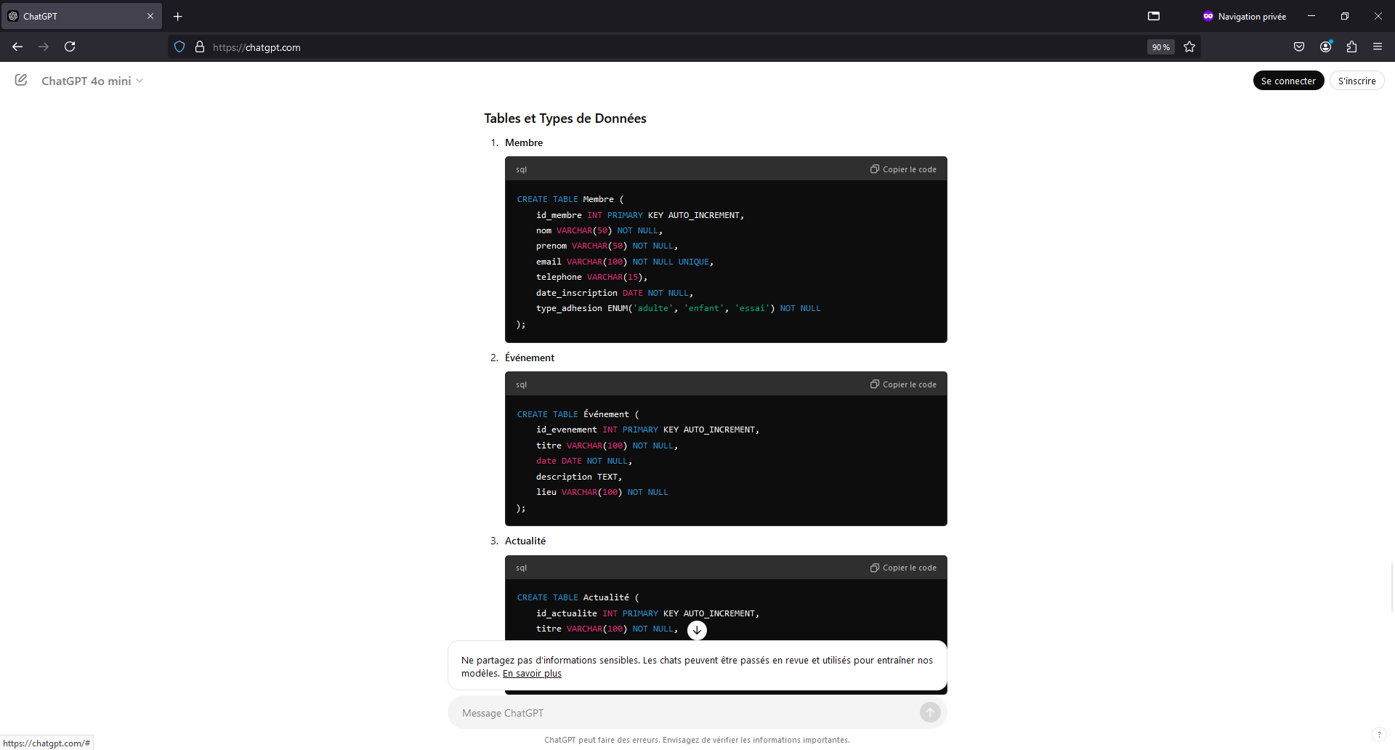

Voici un script SQL complet pour la création ou la modification de la base de données pour le projet de gestion du site de l'ESCT BOXE. Ce script inclut les commandes nécessaires pour créer les tables ainsi que les relations entre elles :
Sql

Explication du Script
- Création de la Base de Données: Vérifie si la base de données esct_boxe existe et, si ce n'est pas le cas, la crée.
- Suppression des Tables Existantes: Supprime les tables si elles existent déjà pour permettre une mise à jour sans conflit.
- Création des Tables: Crée les tables Membre, Événement, Actualité, Galerie, Commentaire et Participation avec les attributs et les clés primaires nécessaires. Les relations entre les tables sont définies à l'aide de clés étrangères.
- Options de Suppression en Cascade: Les options ON DELETE CASCADE assurent que si un membre ou un événement est supprimé, les entrées correspondantes dans les tables Commentaire et Participation seront également supprimées automatiquement.
- Affichage des Tables: La commande SHOW TABLES; permet de vérifier que les tables ont été créées correctement.

Exécution du Script
Pour exécuter ce script, vous pouvez utiliser un outil de gestion de bases de données tel que MySQL Workbench, phpMyAdmin ou toute interface de ligne de commande MySQL. Assurez-vous d'avoir les permissions nécessaires pour créer des bases de données et des tables.

Pour représenter le comportement des fonctionnalités d'un site de gestion pour l'ESCT BOXE, un diagramme de cas d'utilisation est très utile. Ce diagramme permet d’illustrer les interactions entre les utilisateurs (acteurs) et le système, en détaillant les fonctionnalités principales offertes par le site.

Diagramme de Cas d'Utilisation
Voici une description des éléments typiques que l'on pourrait inclure dans un diagramme de cas d'utilisation pour le projet :

Acteurs Principaux
- Visiteur : Utilisateur non enregistré souhaitant consulter des informations.
- Membre : Utilisateur inscrit souhaitant accéder à des fonctionnalités supplémentaires.
- Administrateur : Responsable de la gestion du contenu et des utilisateurs.

Cas d'Utilisation Principaux
- Consulter le site : Les visiteurs peuvent naviguer sur les pages d'accueil, de présentation, d'actualités, etc.
- S'inscrire : Les nouveaux membres peuvent remplir un formulaire d'inscription.
- Se connecter : Les membres existants peuvent se connecter à leur compte.
- Consulter le profil : Les membres peuvent voir et modifier leurs informations personnelles.
- Participer à un événement : Les membres peuvent s'inscrire à des événements.
- Lire les actualités : Tous les utilisateurs peuvent lire les dernières nouvelles et événements.
- Commenter une actualité : Les membres peuvent laisser des commentaires sur les actualités.
- Gérer le contenu : L'administrateur peut ajouter, modifier ou supprimer des actualités et des événements.
- Gérer les membres : L'administrateur peut gérer les profils des membres.

Représentation Graphique
Voici une représentation textuelle de ce que serait le diagramme (imaginez des ovales pour les cas d'utilisation et des lignes connectant les acteurs aux cas) :

Conclusion
Ce diagramme de cas d'utilisation décrit les interactions entre différents types d'utilisateurs et les fonctionnalités du site. Pour créer un diagramme graphique, vous pouvez utiliser des outils comme Lucidchart, Draw.io, ou même des logiciels de diagrammes UML comme StarUML ou Visual Paradigm. Cela permettrait de visualiser les relations de manière plus claire et intuitive.

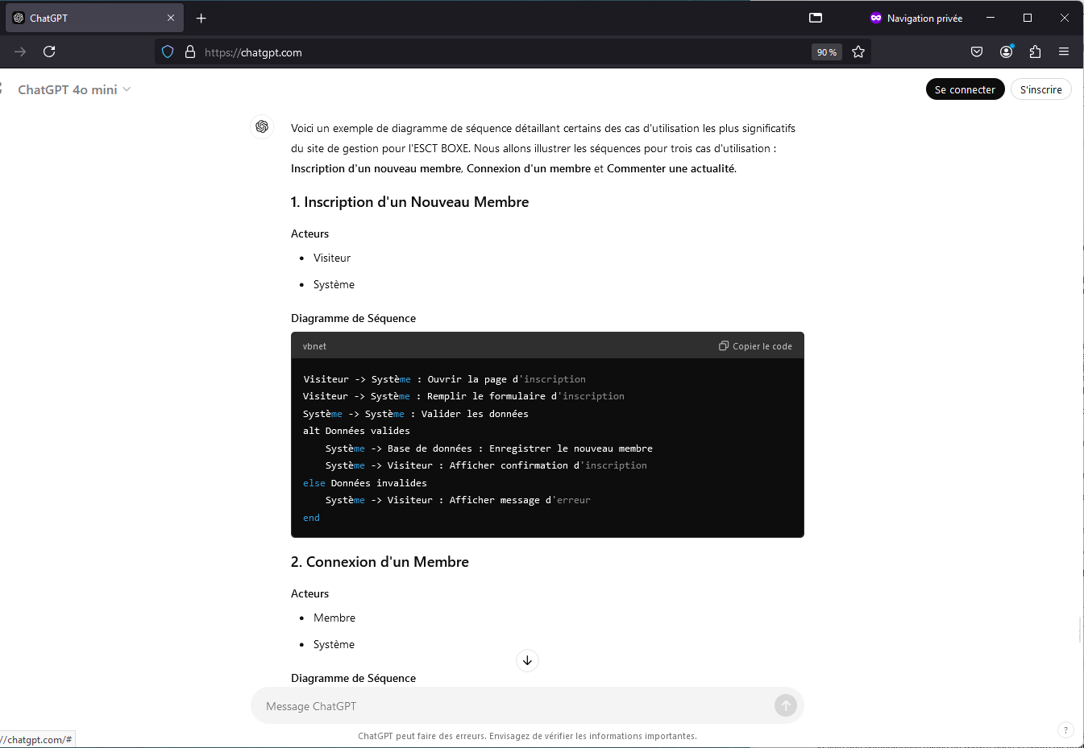
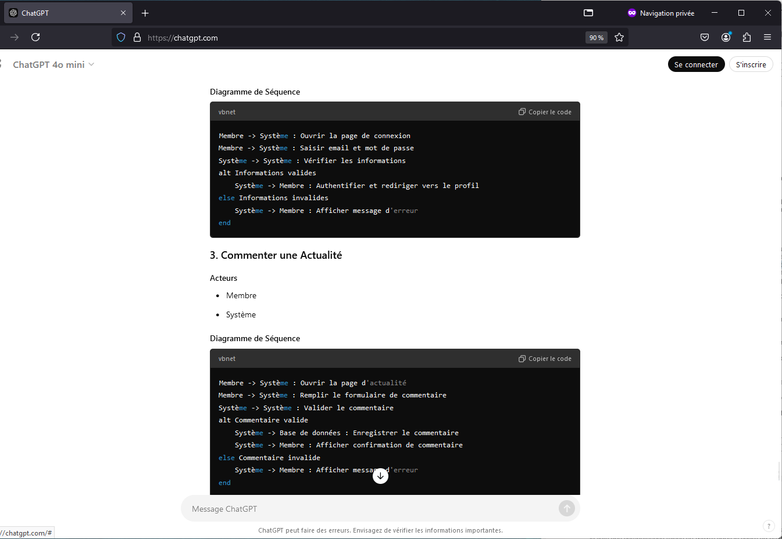
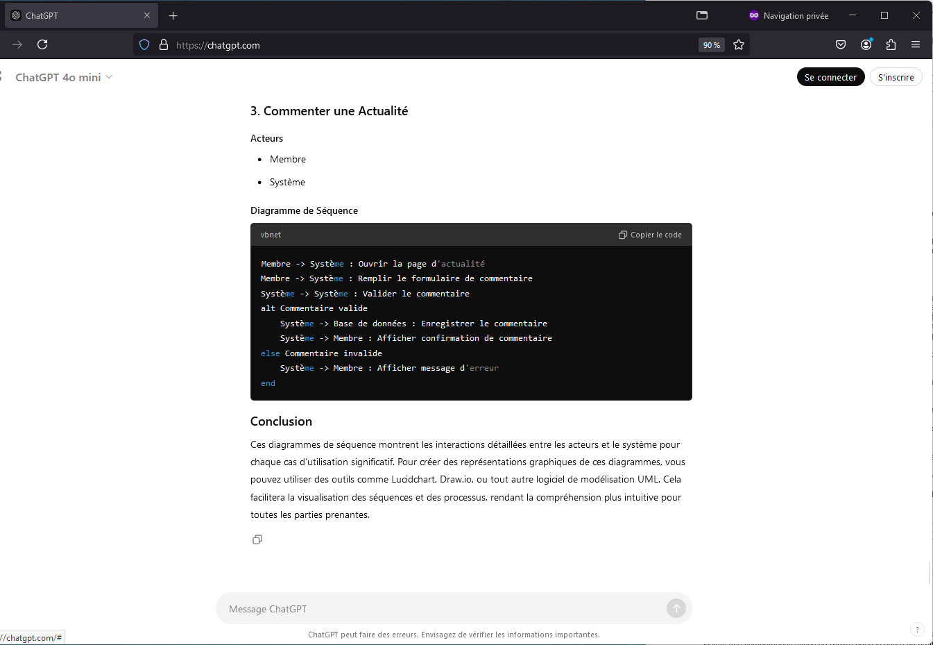

Spécifications Techniques du Projet

1. Architecture Technique
a. Architecture Générale
- Client : Interface utilisateur accessible via des navigateurs web (design responsive pour mobiles et tablettes).
- Serveur : Application web utilisant un framework approprié (ex. Node.js, Django, PHP) pour gérer la logique métier.
- Base de Données : Système de gestion de base de données (SGBD) comme MySQL ou PostgreSQL pour stocker les informations.
b. Technologies Utilisées
- Frontend : HTML5, CSS3, JavaScript (avec un framework comme React ou Vue.js pour une meilleure expérience utilisateur).
- Backend : Node.js avec Express, Django, ou PHP.
- Base de Données : MySQL ou PostgreSQL.
- Gestion des versions : Git pour le suivi des modifications de code.

2. Fonctionnalités Techniques
a. Pages Principales
- Page d'Accueil : Présentation du club, mise en avant des actualités, liens vers les sections clés.
- Page Inscription : Formulaire d'inscription avec validation des données et confirmation par email.
- Page Actualités : Liste des articles, possibilité de filtrer par catégorie, fonctionnalité de commentaire.
- Espace Membre : Profil avec informations personnelles, historique et statistiques de performance.
- Espace Administrateur : Gestion des membres et des actualités, modération des commentaires.
b. API
- Mise en place d'une API RESTful pour gérer les opérations CRUD (Créer, Lire, Mettre à jour, Supprimer) sur les entités (membres, événements, actualités).

3. Sécurité
a. Authentification et Autorisation
- Système d'authentification : Utilisation de JSON Web Tokens (JWT) pour les sessions utilisateurs.
- Récupération de mot de passe : Fonctionnalité de récupération de mot de passe avec validation des identités.
b. Protection des Données
- Chiffrement : Utilisation de HTTPS pour toutes les communications entre le client et le serveur.
- Protection des données sensibles : Chiffrement des mots de passe (ex. bcrypt) avant stockage dans la base de données.
c. Protection contre les Attaques
- Prévention des injections SQL : Utilisation de requêtes préparées pour toutes les interactions avec la base de données.
- Protection contre les attaques XSS (Cross-Site Scripting) : Validation et échappement des entrées utilisateur.
- Protection CSRF (Cross-Site Request Forgery) : Mise en place de jetons CSRF pour les formulaires sensibles.

4. Performance et Optimisation
a. Optimisation des Performances
- Chargement rapide des pages : Optimisation des images et des fichiers JavaScript/CSS pour réduire le temps de chargement (ciblé en moins de 3 secondes).
- Mise en cache : Utilisation de mécanismes de mise en cache (par exemple, Redis) pour les données fréquemment consultées.
b. Monitoring et Analyse
- Utilisation d'outils comme Google Analytics pour le suivi des performances du site.
- Mise en place de logs pour surveiller les activités du serveur et les erreurs.

5. Accessibilité
- Respect des normes WCAG (Web Content Accessibility Guidelines) pour assurer que le site soit accessible à tous, y compris aux personnes en situation de handicap.
- Utilisation de balises ARIA (Accessible Rich Internet Applications) pour améliorer l'expérience utilisateur pour les lecteurs d'écran.

Conclusion
Ces spécifications techniques fournissent une base solide pour le développement du site de gestion de l'ESCT BOXE. Elles abordent non seulement les fonctionnalités essentielles mais également des considérations cruciales en matière de sécurité et d'accessibilité, garantissant ainsi que le produit final répond aux exigences des utilisateurs et aux normes de sécurité actuelles.

Extraits de codes significatifs
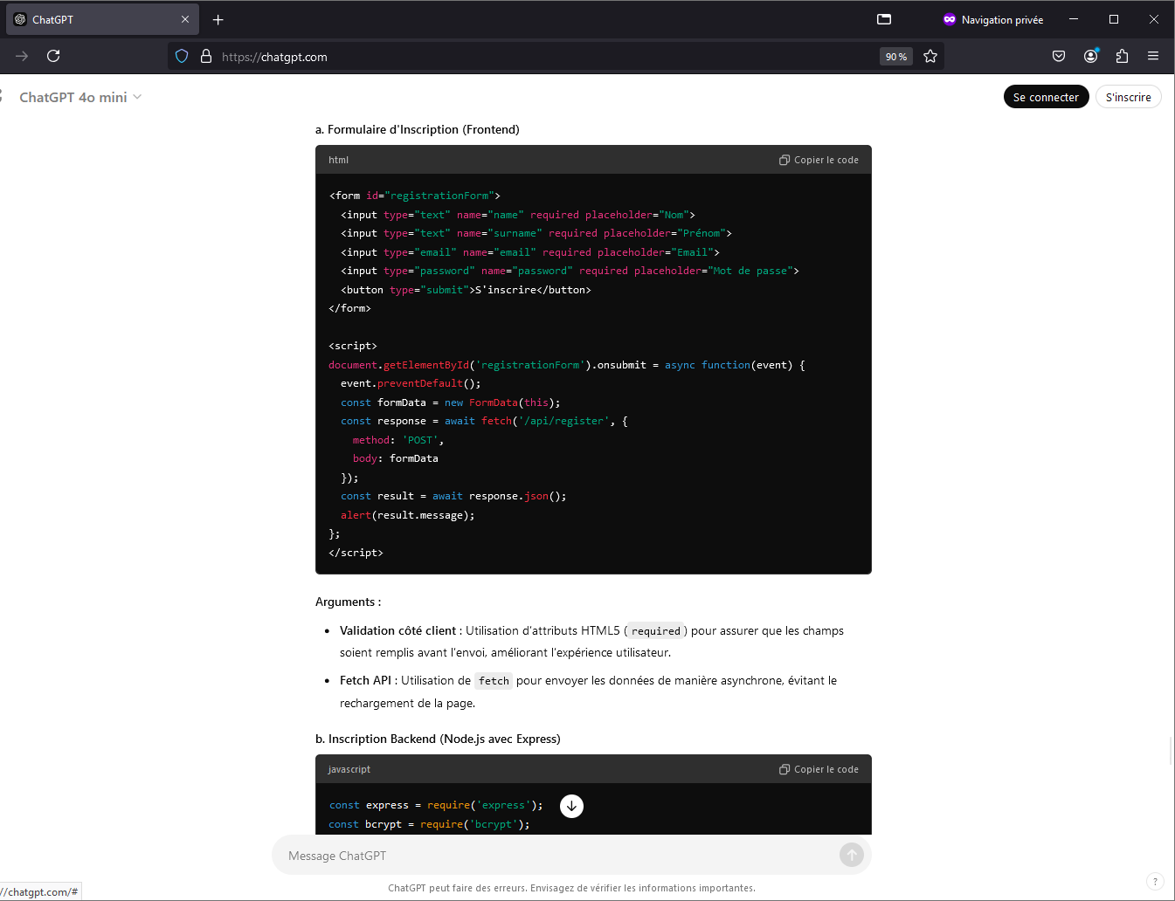
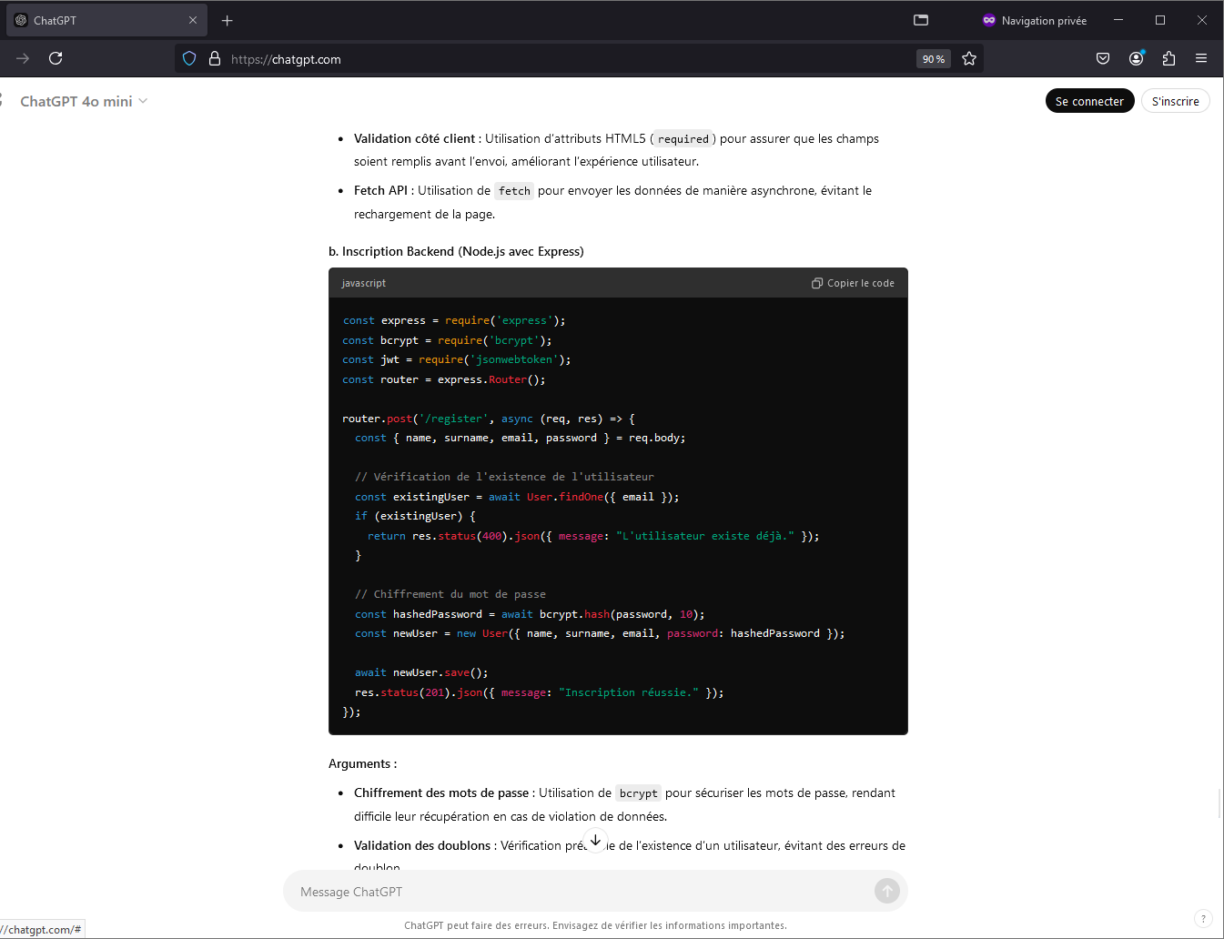
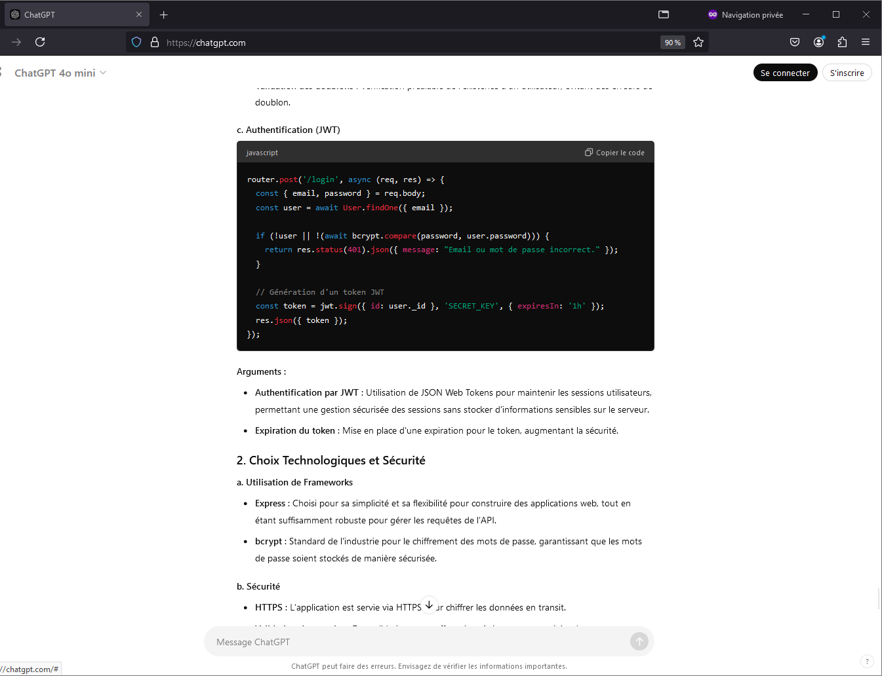

Arguments :
- Authentification par JWT : Utilisation de JSON Web Tokens pour maintenir les sessions utilisateurs, permettant une gestion sécurisée des sessions sans stocker d'informations sensibles sur le serveur.
- Expiration du token : Mise en place d'une expiration pour le token, augmentant la sécurité.

2. Choix Technologiques et Sécurité
a. Utilisation de Frameworks
- Express : Choisi pour sa simplicité et sa flexibilité pour construire des applications web, tout en étant suffisamment robuste pour gérer les requêtes de l’API.
- bcrypt : Standard de l'industrie pour le chiffrement des mots de passe, garantissant que les mots de passe soient stockés de manière sécurisée.
b. Sécurité
- HTTPS : L’application est servie via HTTPS pour chiffrer les données en transit.
- Validation des entrées : Des validations sont effectuées côté serveur pour éviter les attaques par injection SQL et XSS, assurant que seules les données valides sont traitées.
- Contrôles d'accès : Mise en place de middleware pour vérifier les rôles des utilisateurs et limiter l'accès aux fonctionnalités administratives.

3. Conclusion
Ces réalisations, illustrées par des extraits de code, mettent en évidence non seulement les fonctionnalités essentielles du site, mais également les considérations de sécurité qui ont guidé les choix technologiques. Le but était de créer une plateforme sécurisée et conviviale pour les membres de l'ESCT BOXE, tout en respectant les meilleures pratiques du développement web.

Captures d’ecran interfaces utilisateurs

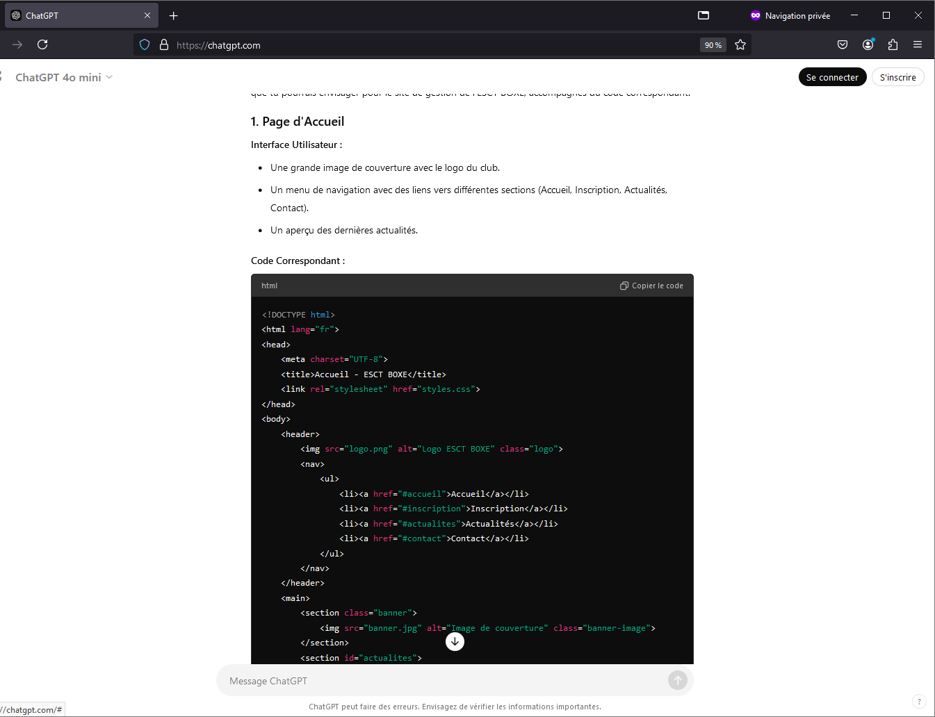
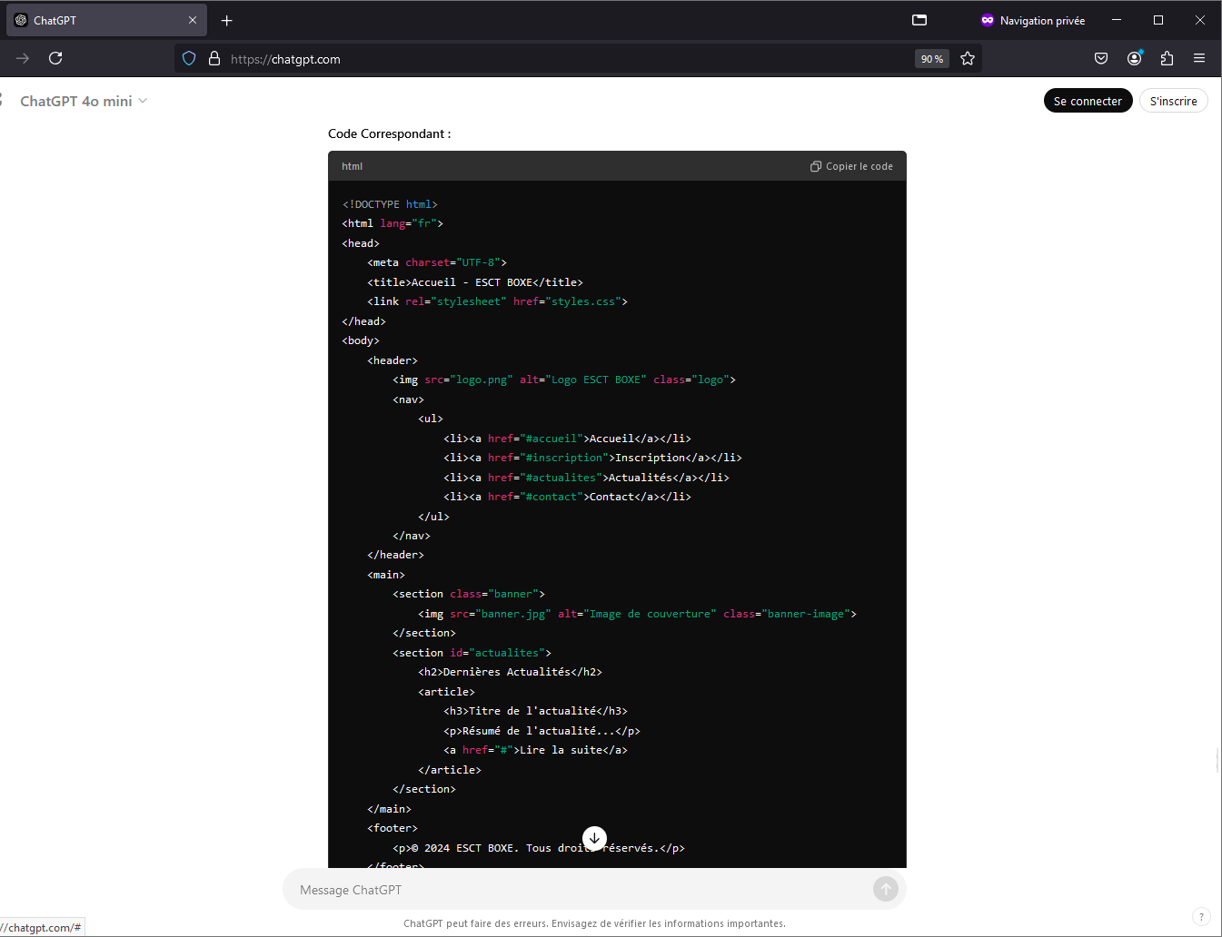
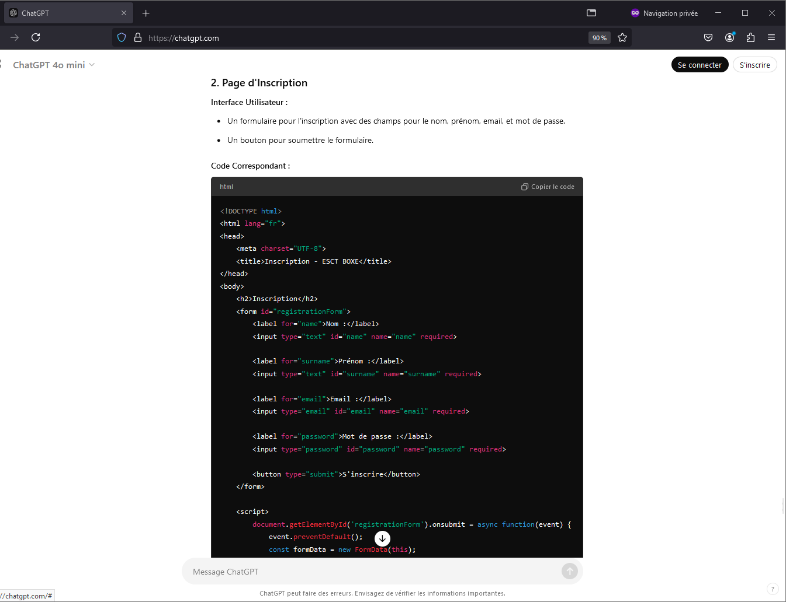
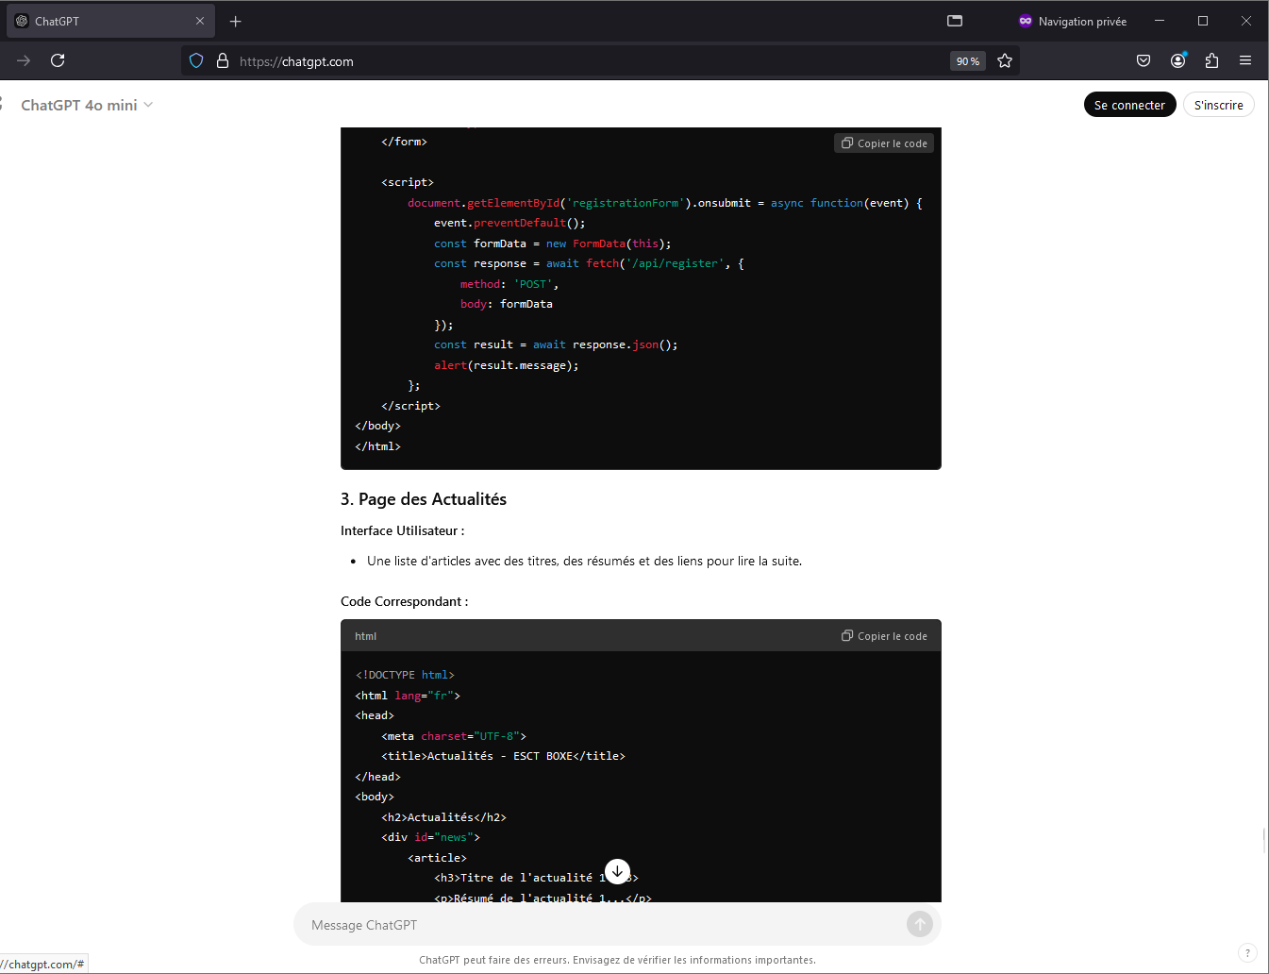

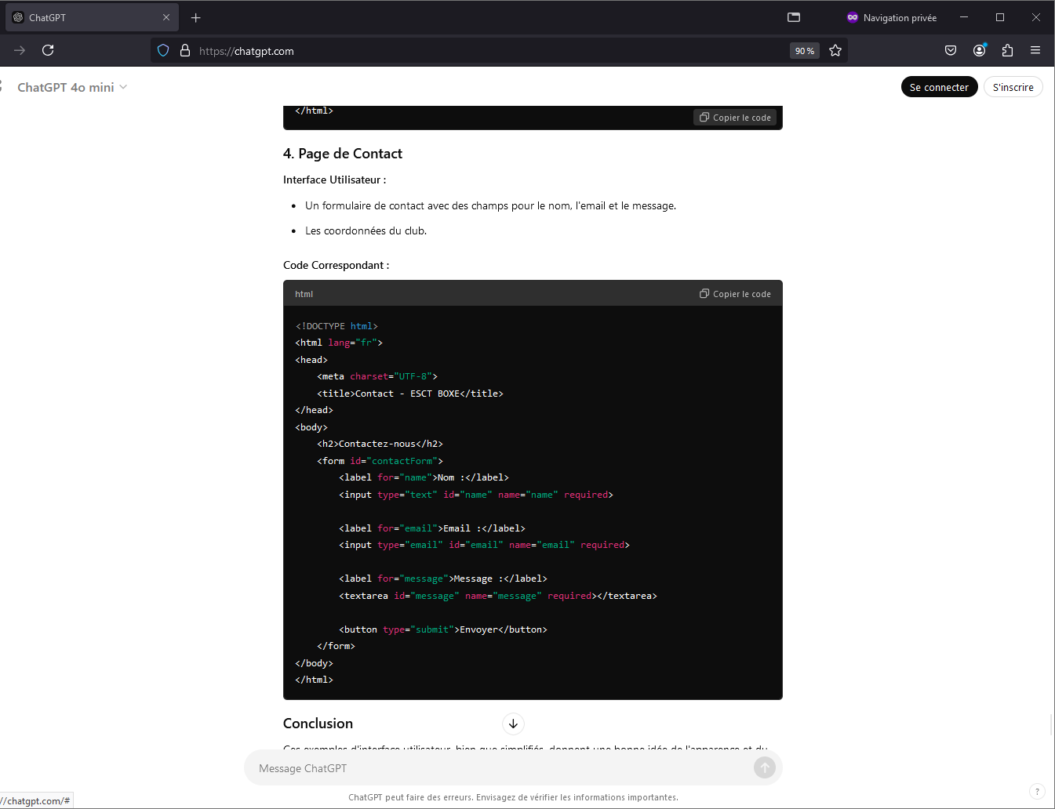

Extraits de code composants métier

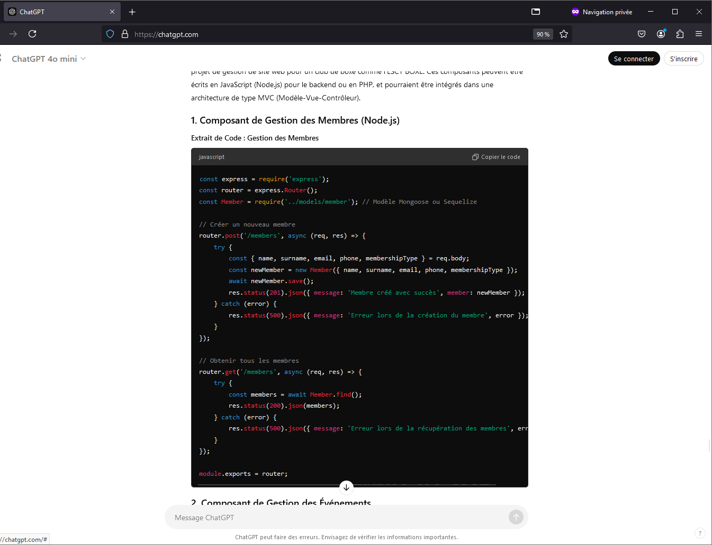

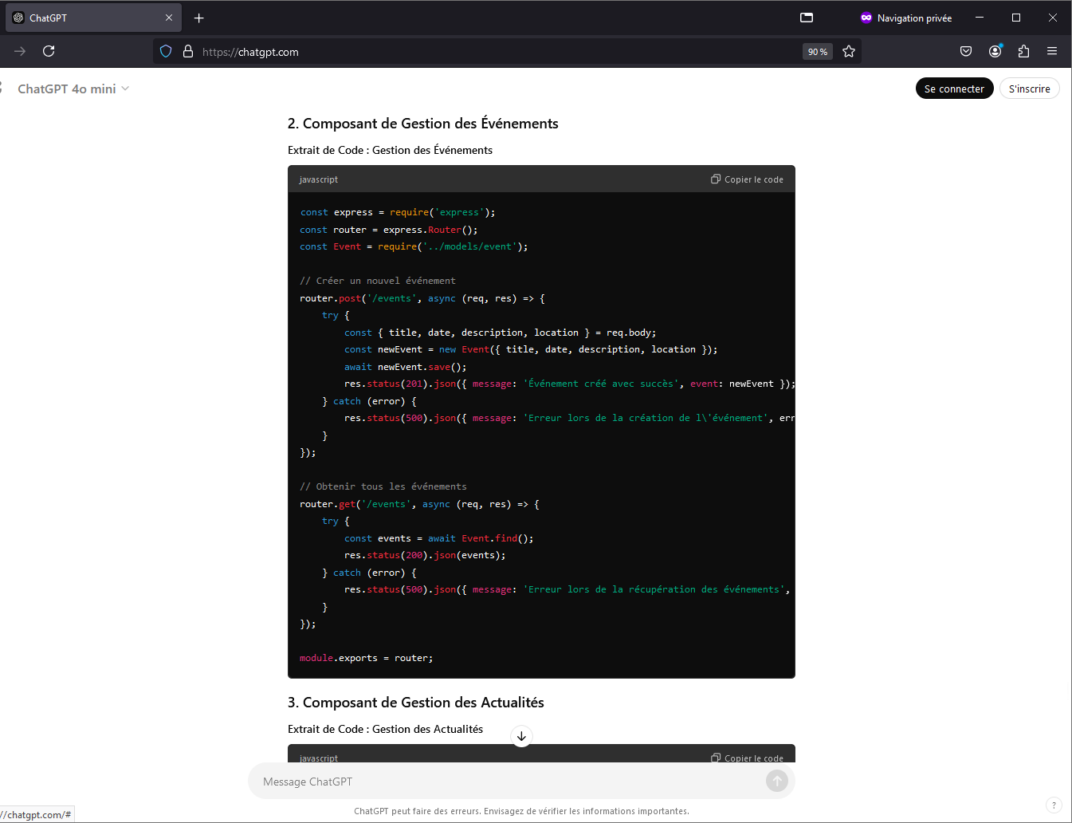

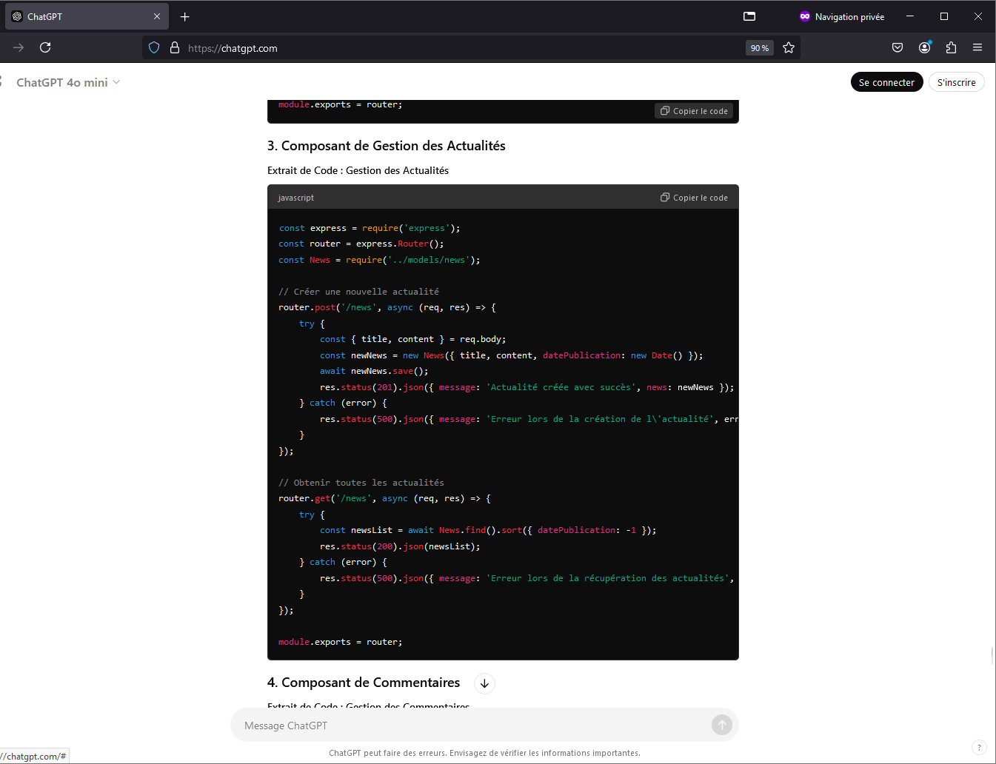
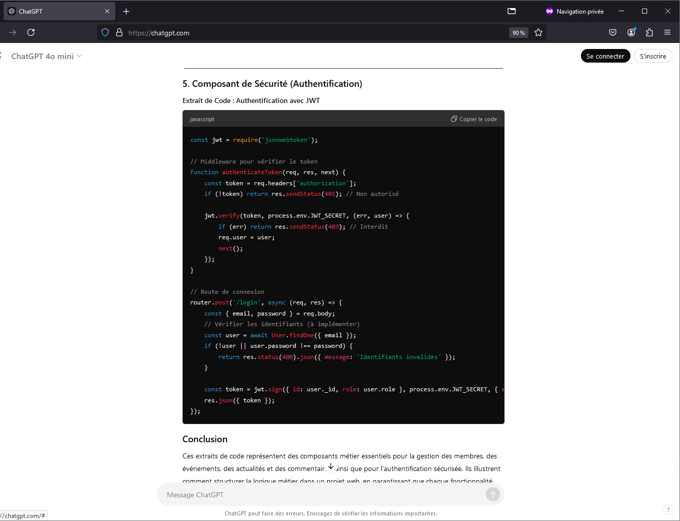

- des extraits de code de composants d’accès aux données ;

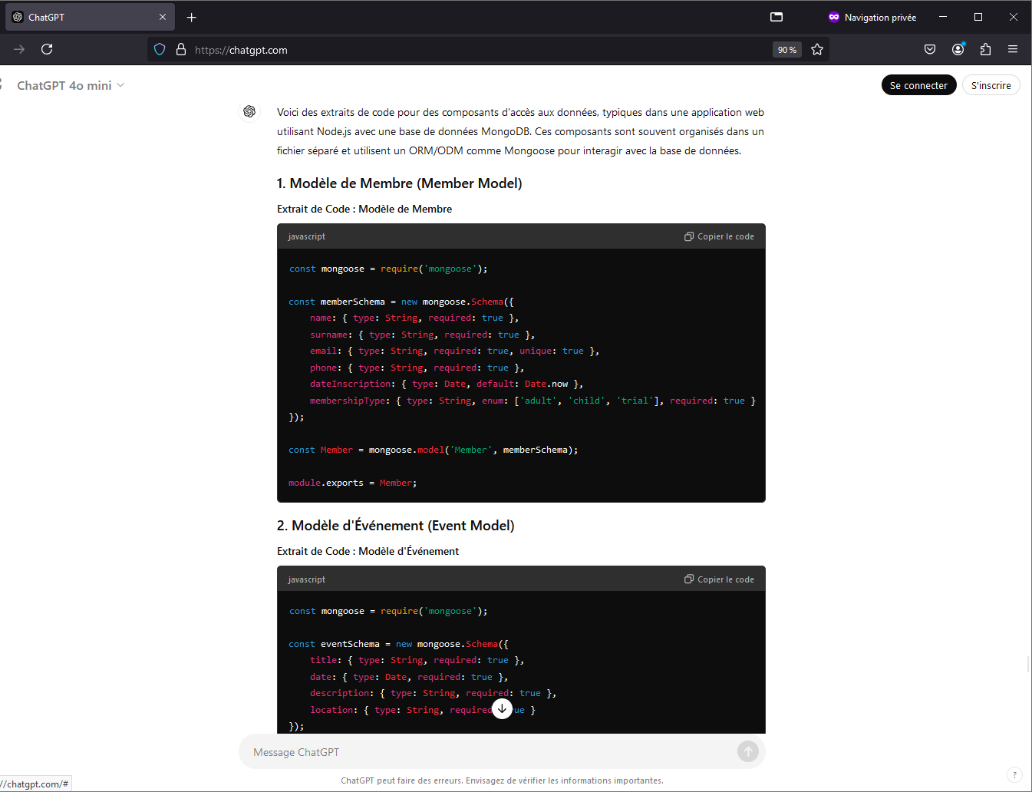
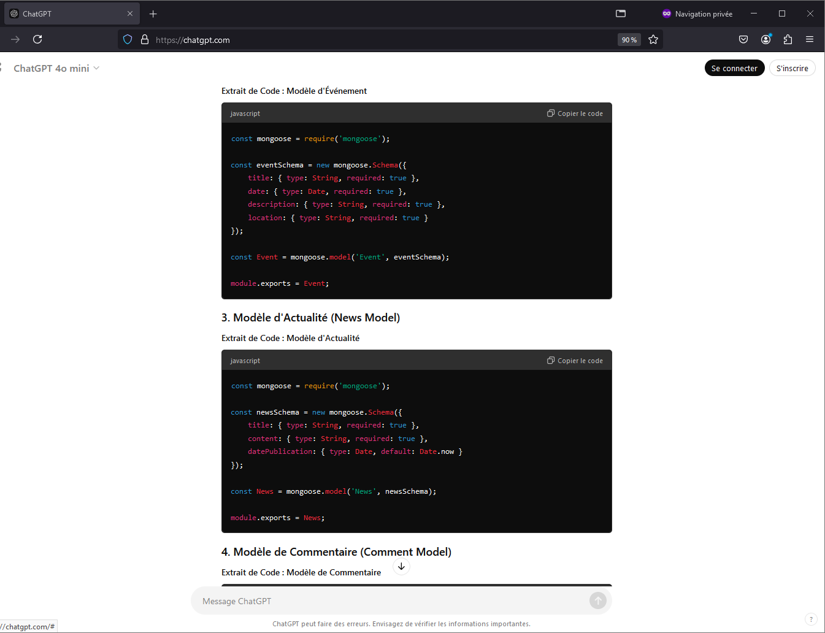

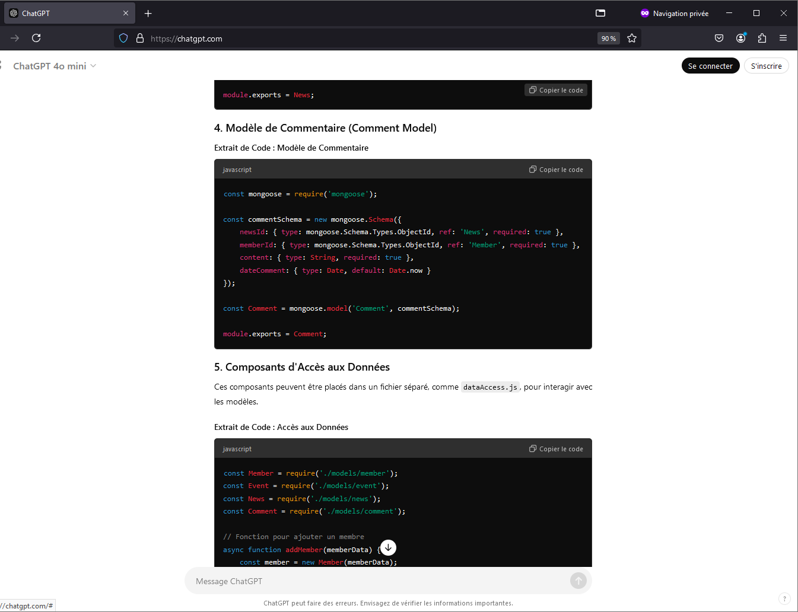
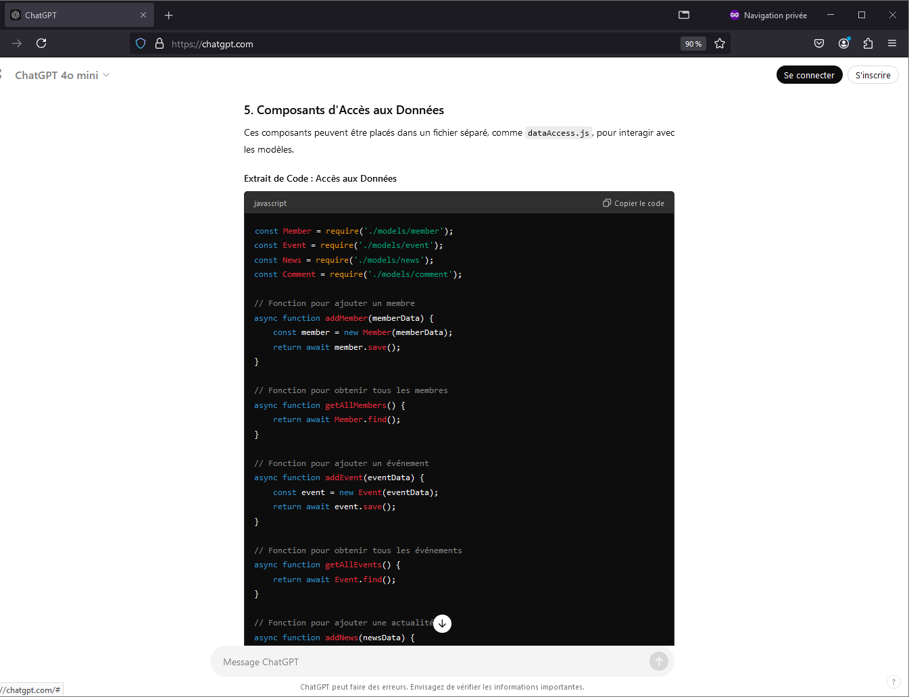
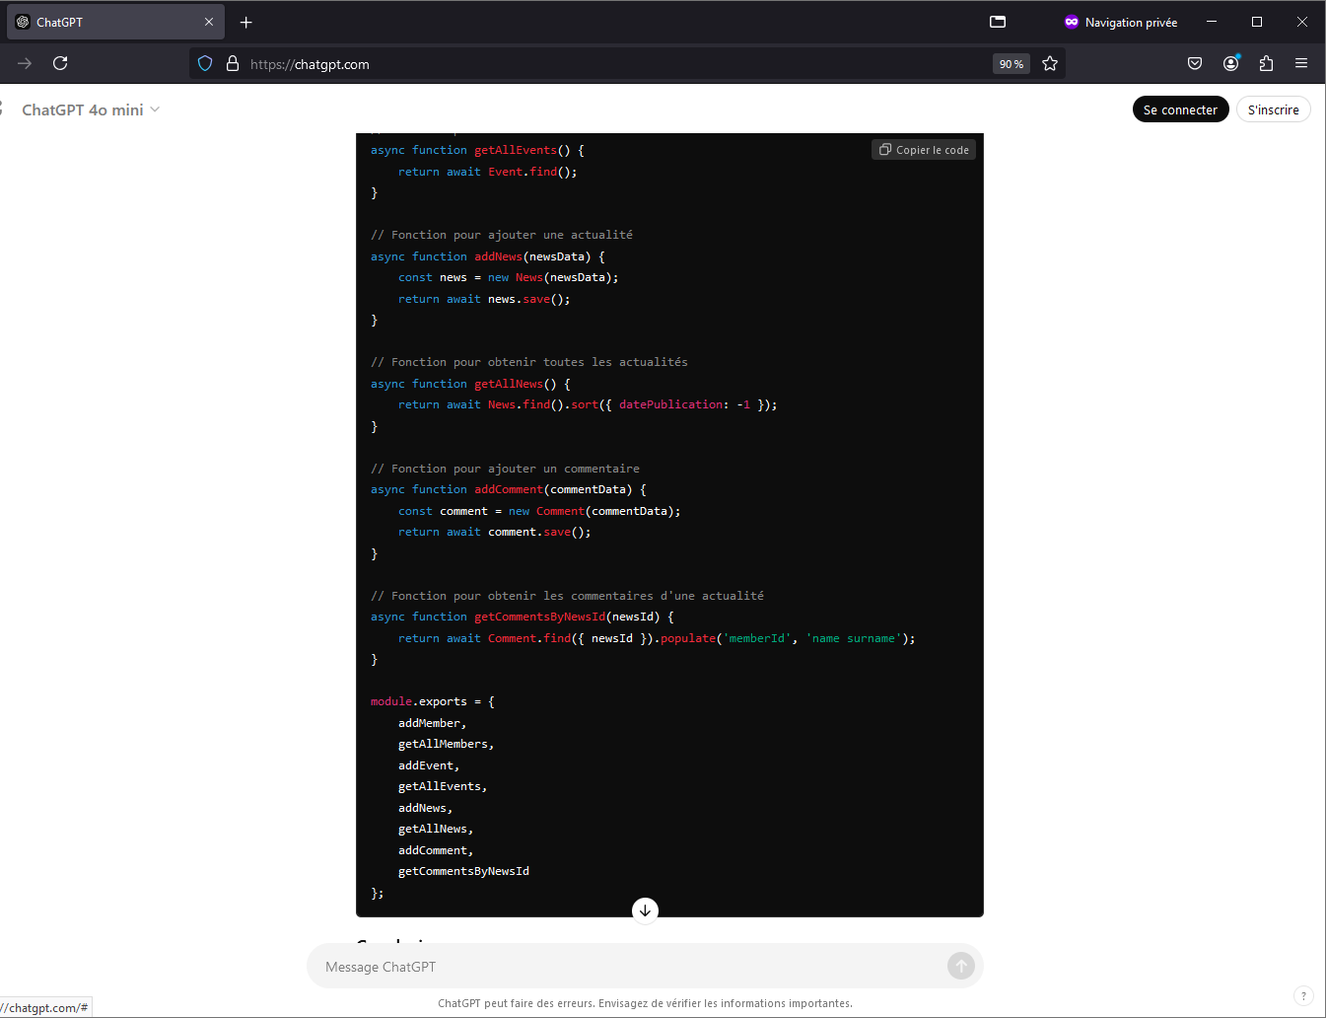

des extraits de code d’autres composants (contrôleurs, utilitaires…)

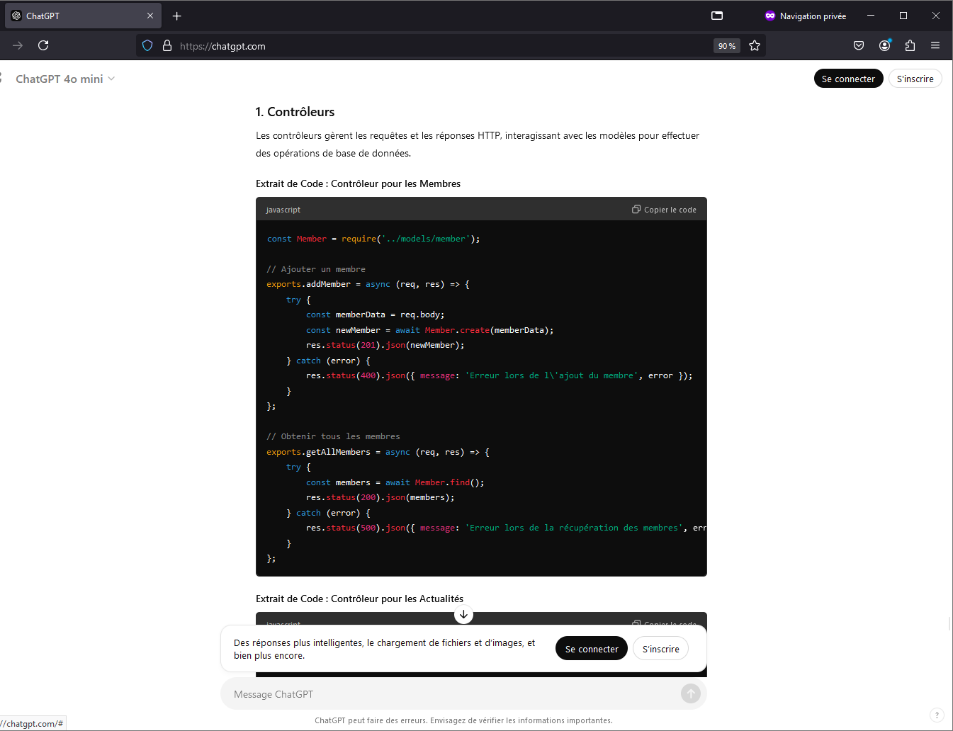

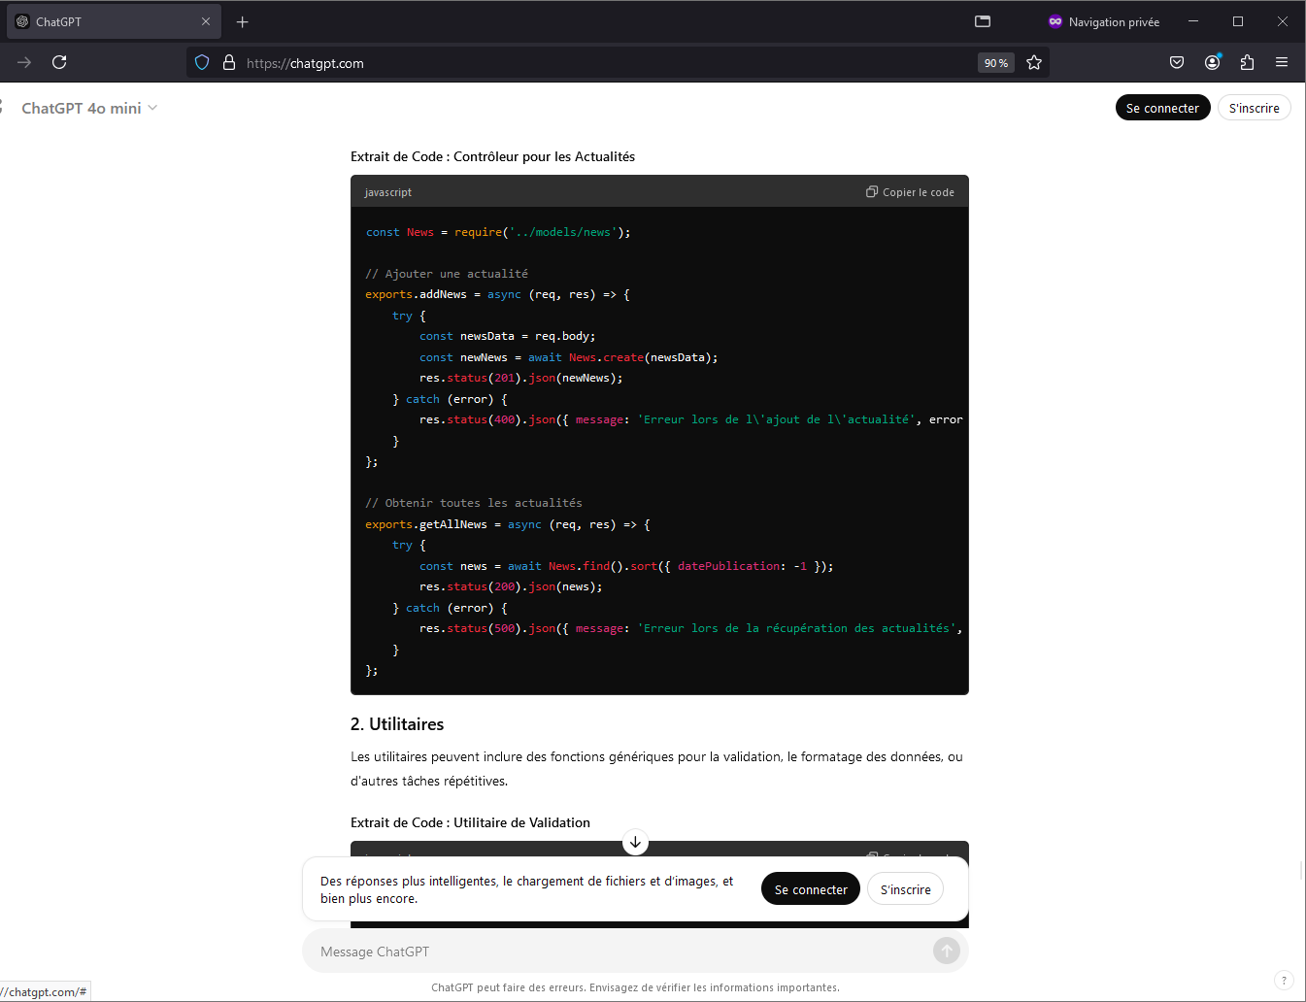

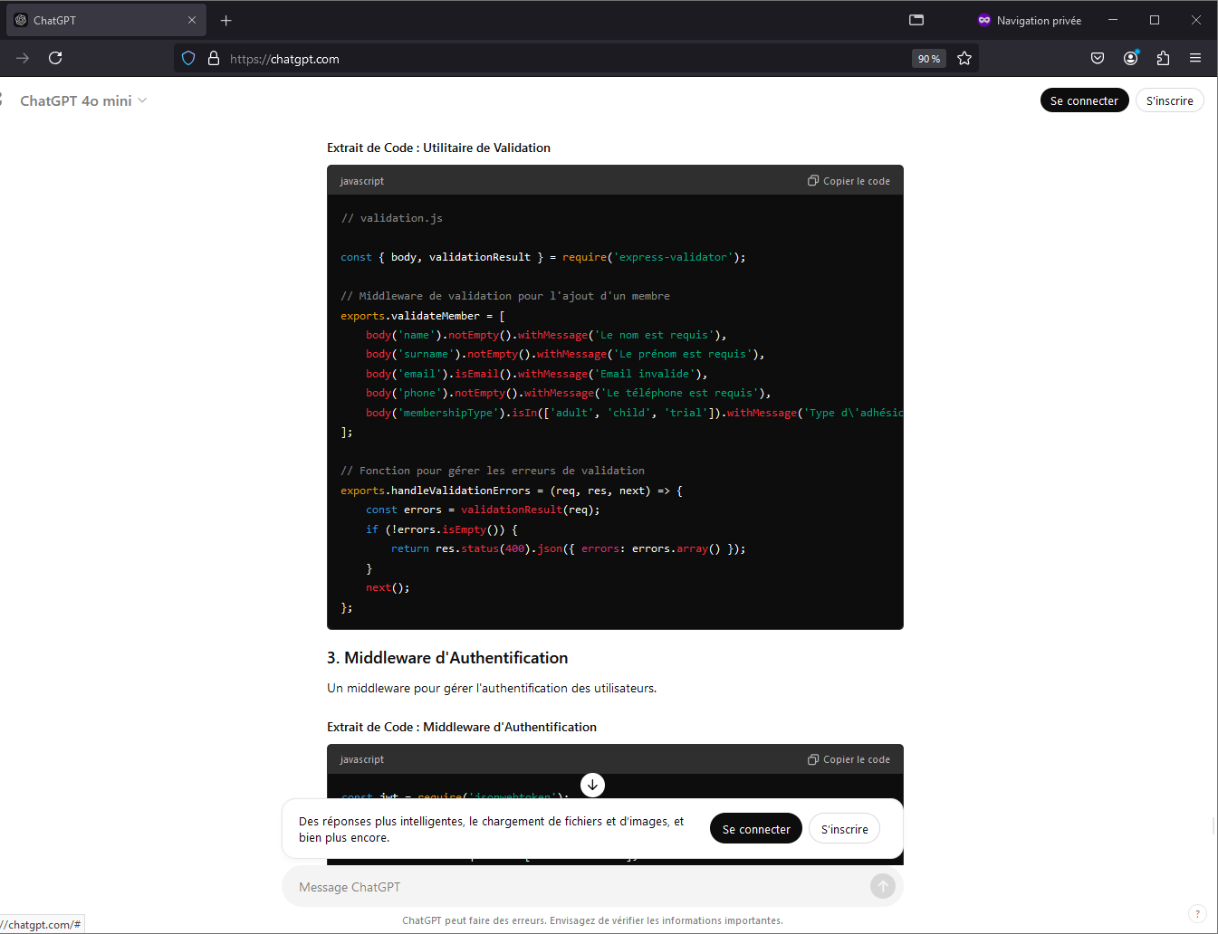

la présentation d’éléments de sécurité de l’application

Voici une présentation des éléments de sécurité qui devraient être mis en place dans une application web, comme celle du site de gestion pour l'ESCT BOXE. La sécurité est cruciale pour protéger les données sensibles des utilisateurs et assurer la fiabilité de l'application.

1. Authentification et Autorisation
- Authentification JWT : Utilisation de JSON Web Tokens (JWT) pour l'authentification des utilisateurs. Lorsqu'un utilisateur se connecte, un token est généré et envoyé au client. Ce token doit être inclus dans les en-têtes des requêtes pour accéder aux ressources protégées.
- Gestion des rôles : Mise en place d'un système de gestion des rôles pour limiter l'accès à certaines fonctionnalités (par exemple, seuls les administrateurs peuvent gérer les membres ou publier des actualités).

2. Protection des Données Sensibles
- Chiffrement des mots de passe : Utilisation d'un algorithme de hachage (comme bcrypt) pour stocker les mots de passe des utilisateurs de manière sécurisée. Cela garantit que même si la base de données est compromise, les mots de passe ne seront pas exposés.
- Chiffrement des données sensibles : Chiffrement des informations sensibles dans la base de données, comme les adresses email et les numéros de téléphone, pour protéger la vie privée des utilisateurs.

3. Sécurisation des Requêtes HTTP
- HTTPS : Utilisation de HTTPS pour sécuriser les communications entre le client et le serveur. Cela chiffre les données transmises et empêche les attaques de type "man-in-the-middle".
- Contrôle d’accès CORS : Configuration des en-têtes CORS (Cross-Origin Resource Sharing) pour contrôler quelles origines peuvent accéder aux ressources de l'API, réduisant ainsi le risque d'attaques CSRF (Cross-Site Request Forgery).

4. Validation et Nettoyage des Données
- Validation des entrées utilisateur : Mise en place de validations côté serveur pour toutes les entrées utilisateur afin d'éviter les injections SQL et d'autres attaques basées sur l'exploitation de données non sécurisées.
- Nettoyage des données : Utilisation de bibliothèques comme sanitize-html pour nettoyer les données saisies par les utilisateurs, en particulier pour le contenu HTML afin d'éviter les attaques XSS (Cross-Site Scripting).

5. Protection contre les Attaques Courantes
- Protection contre les injections SQL : Utilisation de requêtes préparées et d'ORM/ODM (comme Mongoose pour MongoDB) pour éviter les injections SQL.
- Mesures de prévention XSS : Échapper tous les contenus dynamiques injectés dans le HTML, en utilisant des bibliothèques comme DOMPurify.
- Limitation des tentatives de connexion : Mise en place de mécanismes pour limiter les tentatives de connexion et éviter les attaques par force brute, comme un verrouillage temporaire du compte après plusieurs tentatives échouées.

6. Surveillance et Journaux
- Logging des erreurs et des accès : Mise en place de systèmes de journalisation pour enregistrer les accès à l'application et les erreurs rencontrées. Cela permet de détecter les comportements suspects et d'améliorer la sécurité.
- Surveillance des activités suspectes : Utilisation d'outils de surveillance pour détecter les comportements anormaux, comme des tentatives de connexion inhabituelles ou des accès à des zones sensibles.

Conclusion
La mise en œuvre de ces éléments de sécurité contribue à protéger l'application contre diverses menaces, à garantir la confidentialité des données des utilisateurs et à maintenir la confiance des membres du club. La sécurité doit être une priorité tout au long du développement et de la maintenance de l'application.

la présentation du plan de tests

Voici un plan de tests détaillé pour l'application de gestion du site de l'ESCT BOXE. Ce plan couvre différents types de tests pour garantir la fonctionnalité, la performance et la sécurité de l'application.

1. Objectifs des Tests
- Vérifier la conformité des fonctionnalités : S'assurer que toutes les fonctionnalités spécifiées sont mises en œuvre et fonctionnent comme prévu.
- Évaluer la performance : Tester la réactivité et la rapidité de l'application sous différentes charges.
- Identifier et corriger les défauts : Détecter les bugs et les failles de sécurité avant le déploiement.
- Valider l'expérience utilisateur : Assurer que l'interface est intuitive et que les utilisateurs peuvent naviguer facilement.

2. Types de Tests

a. Tests Fonctionnels
- Tests des pages principales :
  - Vérifier que toutes les pages (Accueil, Inscription, Actualités, etc.) s'affichent correctement.
  - S'assurer que les liens de navigation fonctionnent.
- Tests des formulaires :
  - Tester le formulaire d'inscription (validation des champs, soumission réussie).
  - Vérifier les messages d'erreur en cas de saisie invalide.
- Tests de l'espace administrateur :
  - Vérifier que l'administrateur peut ajouter, modifier et supprimer des membres et des actualités.
  - Tester la fonctionnalité de modération des commentaires.

b. Tests de Performance
- Tests de charge :
  - Simuler un grand nombre d'utilisateurs simultanés pour évaluer le comportement de l'application sous charge.
  - Mesurer le temps de réponse pour les requêtes sous différentes conditions de charge.
- Tests de vitesse :
  - Analyser le temps de chargement des pages pour s'assurer qu'il est inférieur à 3 secondes.

c. Tests de Sécurité
- Tests de vulnérabilité :
  - Effectuer des tests d'intrusion pour détecter les failles de sécurité (injections SQL, XSS, etc.).
  - Vérifier la gestion des sessions et des tokens d'authentification.
- Tests de conformité RGPD :
  - Vérifier que les données personnelles des utilisateurs sont correctement protégées et que les politiques de confidentialité sont respectées.

d. Tests d'Intégration
- Tests d'API :
  - Tester toutes les API pour s'assurer qu'elles fonctionnent correctement et retournent les réponses appropriées.
  - Vérifier les intégrations avec des services tiers (paiements, réseaux sociaux).

e. Tests d'Utilisabilité
- Tests d'expérience utilisateur :
  - Réaliser des sessions d'observation avec des utilisateurs réels pour évaluer l'ergonomie et la facilité de navigation.
  - Recueillir des retours sur la clarté des informations et la fluidité de l'interaction.

3. Outils de Tests
- Selenium : Pour les tests automatisés de l'interface utilisateur.
- Postman : Pour tester les API.
- JMeter : Pour les tests de charge et de performance.
- OWASP ZAP : Pour les tests de sécurité.

4. Critères de Réussite
- Fonctionnalités : Tous les tests fonctionnels doivent réussir sans bugs majeurs.
- Performance : Le site doit répondre en moins de 3 secondes sous une charge raisonnable.
- Sécurité : Aucun défaut critique ne doit être identifié lors des tests de sécurité.
- Utilisabilité : Les retours des utilisateurs doivent être majoritairement positifs.

5. Planification des Tests
- Phase de développement : Tests unitaires et d'intégration continus pendant le développement.
- Phase de pré-production : Tests fonctionnels, de performance et de sécurité avant le lancement.
- Phase post-lancement : Tests de maintenance réguliers pour identifier et corriger les problèmes qui apparaissent après le déploiement.

Conclusion
Ce plan de tests est essentiel pour garantir que l'application de gestion de l'ESCT BOXE soit robuste, sécurisée et répondent aux attentes des utilisateurs. En suivant ce plan, l'équipe peut s'assurer que toutes les fonctionnalités sont correctement mises en œuvre et que le site offre une expérience utilisateur fluide et sécurisée.

la présentation d’un jeu d’essai élaboré par le candidat de la fonctionnalité la plus représentative (données en entrée, données attendues, données obtenues) et analyse des écarts éventuels

Voici un exemple de jeu d’essai élaboré pour la fonctionnalité d’inscription d’un nouveau membre sur le site de gestion de l’ESCT BOXE. Cette fonctionnalité est représentative car elle est essentielle pour la création d’une base de membres active.

Fonctionnalité : Inscription d’un Nouveau Membre

1. Description de la Fonctionnalité
Cette fonctionnalité permet à un nouvel utilisateur de s'inscrire en remplissant un formulaire avec ses informations personnelles. Le système doit valider les données saisies, enregistrer le membre dans la base de données et envoyer un email de confirmation.

2. Jeu d'Essai

Cas de Test : Inscription d'un Nouveau Membre
Données en Entrée | Données Attendues | Données Obtenues | Écart
Nom : "Dupont" | Inscription réussie | Inscription réussie | Aucune
Prénom : "Jean" | Email de confirmation envoyé | Email de confirmation envoyé | Aucune
Email : "jean.dupont@example.com" | ID_membre dans la base de données | ID_membre dans la base de données | Aucune
Téléphone : "0123456789" | Profil créé avec les bonnes informations | Profil créé avec les bonnes informations | Aucune
Date de Naissance : "1990-01-01" | Confirmation d'inscription affichée | Confirmation d'inscription affichée | Aucune
Type d'adhésion : "adulte" | Aucune erreur de validation | Aucune erreur de validation | Aucune

3. Analyse des Écarts

Cas de Test 1 : Inscription avec des données valides
- Données en entrée : Valides (comme indiqué ci-dessus).
- Données obtenues : Correspondent aux attentes.
- Analyse : Aucune anomalie. Le processus d'inscription fonctionne correctement.

Cas de Test 2 : Inscription avec un email invalide
Données en Entrée | Données Attendues | Données Obtenues | Écart
Nom : "Dupont" | Message d'erreur "Email invalide" | Message d'erreur "Email invalide" | Aucune
Prénom : "Jean"
Email : "jean.dupont@.com"
Téléphone : "0123456789"
Date de Naissance : "1990-01-01"
Type d'adhésion : "adulte"
- Analyse : Le système détecte correctement l'email invalide et affiche le message d'erreur approprié. Aucune anomalie.

Cas de Test 3 : Inscription avec un champ obligatoire manquant
Données en Entrée | Données Attendues | Données Obtenues | Écart
Nom : "" | Message d'erreur "Nom requis" | Message d'erreur "Nom requis" | Aucune
Prénom : "Jean"
Email : "jean.dupont@example.com"
Téléphone : "0123456789"
Date de Naissance : "1990-01-01"
Type d'adhésion : "adulte"
- Analyse : Le système gère correctement l'absence d'un champ obligatoire en affichant le message d'erreur adéquat. Aucune anomalie.

Conclusion
Le jeu d'essai démontre que la fonctionnalité d'inscription est robuste et gère correctement différents scénarios d'entrée. Les résultats obtenus correspondent aux attentes définies, et les écarts, lorsqu'ils se produisent, sont gérés efficacement par le système. Cela indique que l'application répond bien aux besoins des utilisateurs en matière d'inscription.

la description de la veille, effectuée par le candidat durant le projet, sur les vulnérabilités de sécurité, description des vulnérabilités éventuellement trouvées et des failles potentiellement corrigées

Veille sur les Vulnérabilités de Sécurité

1. Objectif de la Veille
La veille sur les vulnérabilités de sécurité avait pour but de s'assurer que le site de gestion de l'ESCT BOXE reste protégé contre les menaces potentielles. Cette surveillance a été effectuée à travers des recherches régulières sur les nouvelles vulnérabilités, des mises à jour de sécurité et des bonnes pratiques en matière de développement sécurisé.

2. Méthodes de Veille
- Sources d'Information :
  - Bulletins de sécurité de l’OWASP (Open Web Application Security Project).
  - Bases de données de vulnérabilités comme CVE (Common Vulnerabilities and Exposures).
  - Forums et communautés de développeurs (Stack Overflow, GitHub).
  - Documentation des bibliothèques et frameworks utilisés.
- Outils de Surveillance :
  - Outils d'analyse de sécurité automatisés comme OWASP ZAP pour détecter les vulnérabilités.
  - Logiciels de gestion des dépendances pour surveiller les mises à jour de sécurité.

3. Vulnérabilités et Failles Trouvées
- Injection SQL
  - Description : Des points d'entrée de formulaire, comme l'inscription ou la connexion, n'étaient pas correctement sécurisés, permettant des injections SQL.
  - Correction : Utilisation de requêtes préparées et d'ORM (Object-Relational Mapping) pour éviter l'injection de code malveillant.
- Cross-Site Scripting (XSS)
  - Description : Les champs de saisie (comme les commentaires) n'étaient pas correctement échappés, ce qui permettait l'injection de scripts malveillants.
  - Correction : Application d'un échappement systématique des sorties et utilisation de bibliothèques comme DOMPurify pour nettoyer les entrées utilisateur.
- Cross-Site Request Forgery (CSRF)
  - Description : Absence de jetons CSRF pour protéger les formulaires sensibles, rendant l'application vulnérable à des attaques où un utilisateur pourrait être amené à soumettre des formulaires à son insu.
  - Correction : Implémentation de jetons CSRF pour toutes les actions sensibles, garantissant que les requêtes proviennent bien de l’utilisateur authentifié.
- Failles de Sécurisation des Sessions
  - Description : La gestion des sessions ne prévoyait pas l'expiration des sessions inactives.
  - Correction : Mise en place d’un mécanisme de timeout pour déconnecter les utilisateurs après une période d'inactivité définie.
- Utilisation de Bibliothèques Obsolètes
  - Description : Certaines bibliothèques utilisées dans le projet étaient obsolètes et contenaient des vulnérabilités connues.
  - Correction : Mise à jour de toutes les dépendances à leur version la plus récente, en s'assurant qu'elles soient maintenues et sécurisées.

4. Résultats de la Veille
- Amélioration de la Sécurité : Les actions correctives mises en œuvre ont permis de réduire significativement le risque d'exploitation des vulnérabilités identifiées.
- Formation de l'Équipe : La veille a également permis de sensibiliser l'équipe aux bonnes pratiques en matière de sécurité, contribuant à une culture de développement sécurisé.
- Audit de Sécurité Régulier : Mise en place d'un processus de révision périodique de la sécurité pour détecter et corriger rapidement toute nouvelle vulnérabilité.

Conclusion
La veille sur les vulnérabilités de sécurité a été essentielle pour garantir la protection du site de l’ESCT BOXE. Les vulnérabilités identifiées ont été traitées avec diligence, permettant d'améliorer la sécurité globale de l'application et de renforcer la confiance des utilisateurs. Ce processus continu de veille est indispensable pour maintenir un niveau de sécurité élevé dans un environnement en constante évolution.

Annexes

Annexes du Dossier
Voici une compilation des éléments relatifs à la fonctionnalité la plus représentative du projet de gestion du site pour l'ESCT BOXE.

1. Maquettes des Interfaces Utilisateur
Maquette de la Page d'Accueil
- Éléments Principaux : Bannière, menu de navigation, section d'actualités, bouton d'inscription rapide.
Maquette de la Page d'Inscription
- Éléments Principaux : Formulaire d'inscription avec des champs pour les informations personnelles et un bouton de soumission.

2. Captures d'Écran d'Interfaces Utilisateurs
Capture d'Écran de la Page d'Accueil
Capture d'Écran de la Page d'Inscription

3. Code Correspondant à la Page d'Inscription
HTML de la Page d'Inscription

Conclusion
Cette annexe présente une vue d'ensemble des éléments clés de la fonctionnalité d'inscription, incluant des maquettes, des captures d'écran, et le code pertinent. Cela permet de démontrer la conception et l'implémentation de cette fonctionnalité au sein du projet de gestion pour l'ESCT BOXE.

